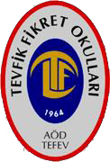
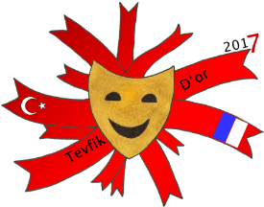
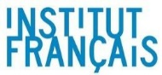
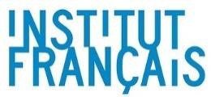

PROGRAMME
Mercredi 10 mai 2017

14:50 - 15:10 CÉRÉMONIE D’OUVERTURE

15:10 - 15:55 LYCÉE TEVFIK FIKRET ANKARA RHINOCÉROS
Jeudi 11 mai 2017

13:45-14:15 LYCÉE STE PULCHÉRIE ISTAN BUL LA CANTATRICE CHAUVE
14:45 - 15:30 LY CÉE ST JOSEPH ISTAN BUL DES CORNICHONS SUR LE BALCON
Vendredi 12 mai 2017

14:00 - 14:45 TEVFIK FIKRET IZMIR COLLÈGE L’HÉRITIER

15:¹⁵ – 15:⁵⁵ LY CÉE GALATASARAY ISTAN BUL LE MARIAGE DE FINETTE

16:25 – 17:15 LY CÉE ST BEN OIT ISTAN BUL RAADJI
Samedi 13 mai 2017

15:00 - 15:50 LYCÉE CHARLES DE GAULLE ANKARA LA MASTICATION DES MORTS :
Oratorio in progress

16:20 - 17:10 LYCÉE TEVFIK FIKRET IZMIR L’AVARE

18h30
Délibération du jury / Remise des prix
19h00
Buffet offert

Avec nos vifs remerciements au Service Culturel de l’Ambassade de France et à l’Institut Français pour leurs précieuses contributions.

